РОССИЙСКАЯ ФЕДЕРАЦИЯ
РОСТОВСКАЯ ОБЛАСТЬ
АДМИНИСТРАЦИЯ
ВОЛЬНО-ДОНСКОГО СЕЛЬСКОГО ПОСЕЛЕНИЯ
МОРОЗОВСКОГО РАЙОНА
РОСТОВСКОЙ ОБЛАСТИ

РАПОРЯЖЕНИЕ
от «___» _______2023 года №___ ПРОЕКТ

ст. Вольно-Донская

О выявлении правообладателя
ранее учтенного объекта недвижимости

В соответствии со ст. 69.1 Федерального закона от 13.07.2015г. №218-ФЗ «О государственной регистрации недвижимости», пунктом 40 части 1 статьи 14 Федерального закона 131-ФЗ «Об общих принципах организации местного самоуправления в Российской Федерации», на основании Акта осмотра № 115 от 06.12.2023г., являющегося неотъемлемой частью настоящего распоряжения,

1. В отношении здания, наименование: летняя кухня, площадью 16,00 кв.м., с кадастровым номером 61:24:0060701:252, расположенного по адресу: Ростовская область, р-н. Морозовский, х. Вишневка, ул. Вишневая, д. 21, в качестве лиц, являющихся правообладателями, выявить:
- Сайдулаева Мухтаза Айвазовича, 10.10.1984 года рождения, место рождения Ташкентская обл., Галабинский р-н, с/х "Огонек", РОССИЯ, паспорт: серия 60 05 номер 001337, выдан 14.10.2004, ОВД Морозовского района Ростовской области, зарегистрированный по адресу: Россия, Ростовская область, район Морозовский, х. Вишневка, ул. Вишневая, д. 12, СНИЛС 068-367-475 09;
- Сайдулаева Муслима Мухтазовича, 26.03.2009 года рождения, место рождения Россия, Ростовская область, Морозовский район, город Морозовск, паспорт: серия 60 23 номер 239398, выдан 01.04.2023, Отделение по вопросам миграции межмуниципального отдела МВД России «Морозовский», зарегистрированный по адресу: Россия, Ростовская область, район Морозовский, х. Вишневка, ул. Вишневая, д. 21, СНИЛС 155-346-763 81;
- Сайдулаева Умара Мухтазовича, 02.07.2013 года рождения, место рождения Россия, Ростовская область, Морозовский район, город Морозовск, РОССИЯ, свидетельство о рождении серия III-АН №622709, выдан 03.07.2013, Отдел ЗАГС Администрации Морозовского района Ростовской области, зарегистрированный по адресу: Россия, Ростовская область, район Морозовский, х. Вишневка, ул. Вишневая, д. 12, СНИЛС 177-312-105 52;
- Сайдулаеву Фариду Яшаевну, 20.05.1990 года рождения, место рождения Ростовская обл., Мартыновский р-н, хутор Малая Мартыновка, Россия, паспорт: серия 60 09 номер 688517, выдан 26.05.2010, Межрайонный отдел УФМС России по Ростовской области в городе Морозовске, зарегистрированной по адресу: Россия, Ростовская область, район Морозовский, х. Вишневка, ул. Вишневая, д. 12, СНИЛС 145-606-694 75;
- Сайдулаева Мустафу Мухтазовича, 06.12.2007 года рождения, место рождения Россия, Ростовская область, Морозовский район, г. Морозовск, паспорт: серия 60 21 номер 642181, выдан 20.12.2021, Отделение по вопросам миграции межмуниципального отдела МВД России «Мороовский», зарегистрированный по адресу: Россия, Ростовская область, район Морозовский, х. Вишневка, ул. Вишневая, д. 21, СНИЛС 158-037-743 79.
Право Сайдулаева Мухтаза Айвазовича, Сайдулаева Муслима Мухтазовича, Сайдулаева Умара Мухтазовича, Сайдулаевой Фариды Яшаевны, Сайдулаева Мустафы Мухтазовича на объекты недвижимости подтверждается выпиской из Единого государственного реестра недвижимости об объекте недвижимости на жилой дом (кадастровый номер 61:24:0060701:251) номер государственной регистрации права: 61-61-28/031/2013-749 от 11.12.2013 года.
2. В соответствии с частью 11 статьи 69.1 Федерального закона от 13.07.2015 № 218-ФЗ «О государственной регистрации недвижимости» лицо, выявленное в порядке, предусмотренном настоящей статьей, в качестве правообладателя ранее учтенного объекта недвижимости, либо иное заинтересованное лицо вправе представить в письменной форме или в форме электронного документа (электронного образа документа) возражения относительно сведений о правообладателе ранее учтенного объекта недвижимости, указанных в распоряжении, с приложением обосновывающих такие возражения документов (электронных образов таких документов) (при их наличии), свидетельствующих о том, что такое лицо не является правообладателем указанного объекта недвижимости, в течение тридцати дней со дня получения указанным лицом настоящего распоряжения.
3. Настоящее распоряжение вступает в силу с даты подписания.
4. Контроль за исполнением настоящего распоряжения оставляю за собой.

Глава Администрации  Вольно-Донского  сельского поселения | А.П. Кореньков

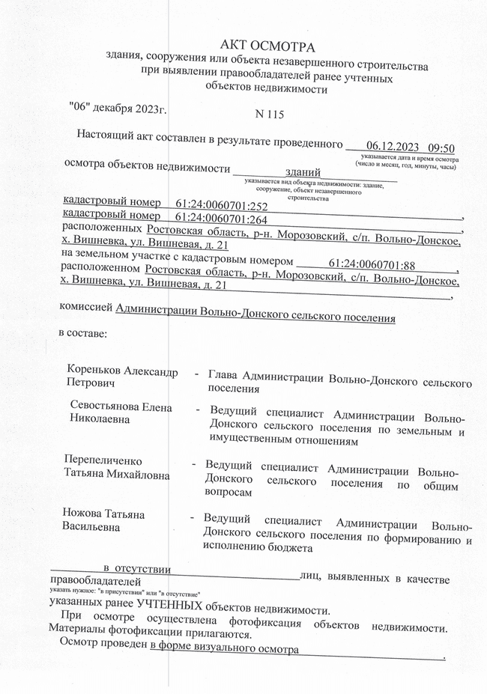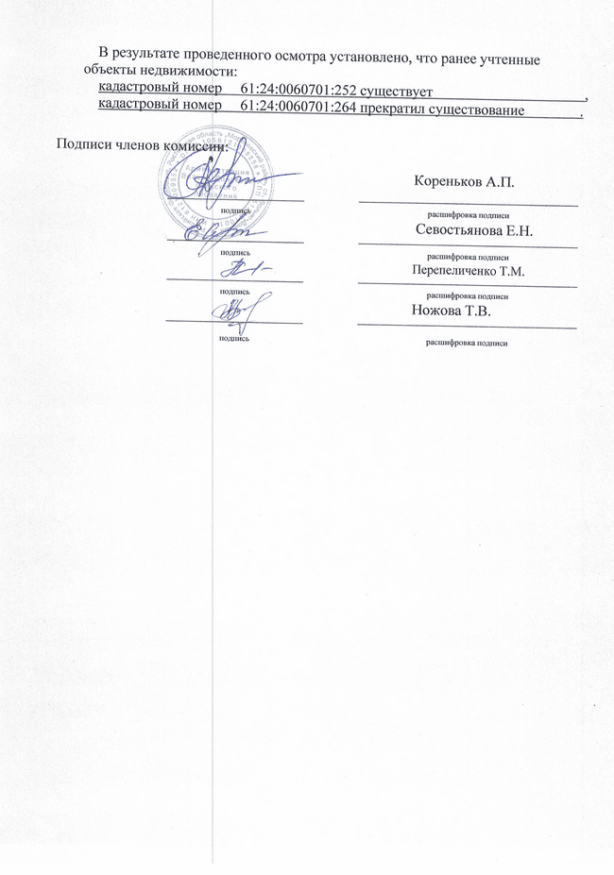

АКТ ОСМОТРА
здания, сооружения или объекта незавершенного строительства
при выявлении правообладателей ранее учтенных
объектов недвижимости

"06" декабря 2023г. N 115

Настоящий акт составлен в результате проведенного 06.12.2023 09:50
указывается дата и время осмотра
(число и месяц, год, минуты, часы)
осмотра объектов недвижимости _________зданий_____________
указывается вид объекта недвижимости: здание,
сооружение, объект незавершенного
строительства
кадастровый номер 61:24:0060701:252 ,
кадастровый номер 61:24:0060701:264 ,
расположенных Ростовская область, р-н. Морозовский, с/п. Вольно-Донское, х. Вишневка, ул. Вишневая, д. 21
на земельном участке с кадастровым номером 61:24:0060701:88 ,
расположенном Ростовская область, р-н. Морозовский, с/п. Вольно-Донское, х. Вишневка, ул. Вишневая, д. 21 ,

комиссией Администрации Вольно-Донского сельского поселения

в составе: |  | в составе:
Кореньков Александр Петрович |  | - |  | Глава Администрации Вольно-Донского сельского поселения
 | Севостьянова Елена Николаевна |  | - | Ведущий специалист Администрации Вольно-Донского сельского поселения по земельным и имущественным отношениям
Перепеличенко Татьяна Михайловна |  | - |  | Ведущий специалист Администрации Вольно-Донского сельского поселения по общим вопросам
Ножова Татьяна Васильевна |  | - |  | Ведущий специалист Администрации Вольно-Донского сельского поселения по формированию и исполнению бюджета

в отсутствии лиц, выявленных в качестве правообладателей
указать нужное: "в присутствии" или "в отсутствие"
указанных ранее УЧТЕННЫХ объектов недвижимости.
При осмотре осуществлена фотофиксация объектов недвижимости. Материалы фотофиксации прилагаются.
Осмотр проведен в форме визуального осмотра .
В результате проведенного осмотра установлено, что ранее учтенные объекты недвижимости:
кадастровый номер 61:24:0060701:252 существует ,
кадастровый номер 61:24:0060701:264 прекратил существование .
Подписи членов комиссии:
 |  |  |  |  |  | Кореньков А.П.
 |  |  | подпись |  |  | расшифровка подписи  Севостьянова Е.Н.
 |  |  | подпись |  |  | расшифровка подписи  Перепеличенко Т.М.
 |  |  | подпись |  |  | расшифровка подписи  Ножова Т.В.
 |  |  | подпись |  |  | расшифровка подписи

